Universidad Politécnica de Pachuca
Desarrollo de Aplicaciones Móviles 04_02
Licenciatura en Ingeniería en Tecnologías de la Información e Innovación Digital
Septiembre-Diciembre 2026

Examen: “Examen_app — Pantalla de perfil en Jetpack Compose: portada, encabezado, etiquetas con desplazamiento horizontal y mapa”

Tutorado Por:
Miguel Ángel Montoya Cerro
Realizado Por:
Miguel Ángel Guerrero López

Fecha: 6 de noviembre de 2026

Índice de páginas
1. Introducción 5
1.1 Contextualización 5
1.2 Planteamiento del problema u objeto de estudio 5
1.3 Objetivos 6
1.3.1 Objetivo general 6
1.3.2 Objetivos específicos 6
1.4 Justificación 6
1.5 Estructura del documento 7
2. Marco Teórico 8
2.1 Definición de conceptos clave 8
2.2 Teorías y modelos relevantes 9
2.2.1 El modelo de apilamiento del componible Box 9
2.2.2 Desplazamiento anidado: vertical dentro de horizontal 9
2.2.3 Listas perezosas y reutilización de elementos 10
2.2.4 Interoperabilidad y la elección del proveedor de mapas 10
2.3 Antecedentes 10
2.4 Fuentes de información 11
3. Desarrollo 12
3.1 Creación y configuración del proyecto Examen_app 12
3.2 Definición de los recursos de color e imagen 13
3.3 Construcción de la portada 15
3.4 Superposición de la fotografía de perfil 16
3.5 Bloque de nombre, correo y descripción 17
3.6 Las diez etiquetas con desplazamiento horizontal 18
3.7 Integración del mapa 20
3.8 Desplazamiento vertical y contenedor general 22
3.9 Compilación, instalación y verificación 23
3.10 Análisis de resultados 25
4. Conclusiones 27
5. Referencias 28
6. Anexos 29
Anexo A. Código fuente 29
Anexo B. Configuración necesaria del proyecto 29
Anexo C. Glosario de términos técnicos 29

Índice de ilustraciones
Creación del proyecto Examen_app en Android Studio. 13
Estructura del proyecto Examen_app y permiso de internet declarado en el manifiesto. 13
Archivo de recursos de color con las entradas añadidas para el examen. 14
Imágenes de portada y de perfil incorporadas al directorio de recursos. 14
Código de la función componible que construye la portada. 15
Vista previa de la portada con sus elementos flotantes. 16
Código de la fotografía de perfil circular y de su superposición sobre la portada. 17
Código del bloque de información personal del perfil. 18
Código de la sección de etiquetas con desplazamiento horizontal. 19
Etiquetas desplazadas horizontalmente en el dispositivo. 20
Código del mapa integrado mediante interoperabilidad con una vista web. 21
Mapa en ejecución con el marcador sobre la Universidad Politécnica de Pachuca. 22
Contenedor de la pantalla con el Scaffold, el contenido y el botón de acción flotante. 23
Sincronización de Gradle finalizada correctamente. 24
Pantalla de perfil en ejecución en el dispositivo. 24
Mensaje emergente mostrado al pulsar el botón de acción flotante. 25

Índice de tablas
Contenedores empleados en la pantalla y responsabilidad de cada uno. 9
Comparación de los proveedores de mapas evaluados para la pantalla. 10
Equivalencias entre la construcción de la pantalla en Vistas y en Jetpack Compose. 11
Características del entorno de desarrollo utilizado en el examen. 12
Comparación entre resolver la pantalla a mano y resolverla con los componibles elegidos. 26
Relación entre los objetivos específicos y la evidencia que los respalda. 26
Configuración añadida al proyecto para esta pantalla. 29
Glosario de términos técnicos empleados en el reporte. 29

1. Introducción

1.1 Contextualización
Las prácticas previas de la asignatura construyeron una aplicación por capas: primero la primera pantalla con Jetpack Compose, después los contenedores Column y Row, enseguida el manejo de estado y, finalmente, la estructura de pantalla que aporta el componible Scaffold con su barra superior y su botón de acción flotante. Cada práctica añadió una pieza sobre la anterior, de modo que el conocimiento quedó distribuido a lo largo de todo el curso.
El examen plantea un paso distinto y por eso se resuelve en un proyecto nuevo, creado desde cero y llamado Examen_app. Ya no se trata de añadir un componente aislado a una aplicación existente, sino de componer desde el inicio una pantalla completa y realista: una tarjeta de perfil como las que presentan las redes profesionales, con una imagen de portada, una fotografía circular superpuesta sobre ella, un bloque de información personal, una tira de etiquetas que se desplaza en horizontal y un mapa con la ubicación de la universidad.
Esta combinación obliga a usar simultáneamente casi todo lo visto en el curso y, además, a resolver tres problemas que las prácticas anteriores no plantearon: la superposición de elementos sobre otros, la convivencia de un desplazamiento horizontal dentro de uno vertical y la integración de un componente que no pertenece al toolkit, como es un mapa.

1.2 Planteamiento del problema u objeto de estudio
El objeto de estudio es la composición de una pantalla de perfil a partir de contenedores de Jetpack Compose. Se estudian en concreto el componible Box como contenedor de apilamiento, el modificador offset como mecanismo de superposición, el modificador verticalScroll aplicado a una Column, el componible LazyRow como lista perezosa horizontal y el componible AndroidView como puente hacia componentes que no forman parte del toolkit.
El problema que motiva el trabajo tiene dos caras. La primera es de disposición: una fotografía de perfil que sobresale del borde inferior de la portada no puede colocarse con una Column, porque una Column ordena a sus hijos uno debajo de otro y nunca encima de otro. La segunda es de integración: Jetpack Compose no incluye un componible de mapas, de modo que mostrar uno exige decidir qué proveedor usar y por qué vía incorporarlo.
Esa segunda decisión no es menor. El proveedor más conocido, Google Maps, exige crear un proyecto en la consola de Google Cloud, habilitar la API correspondiente, generar una clave, restringirla a la huella digital del certificado de depuración y asociarla a una cuenta de facturación. Cada uno de esos pasos es un punto de fallo silencioso: si alguno queda mal, el mapa se muestra en blanco sin mensaje de error. Por ello el examen se resolvió con una alternativa libre, documentada en el apartado 2.2.4 y comparada en la Tabla 2.

1.3 Objetivos

1.3.1 Objetivo general
Construir, en un proyecto nuevo llamado Examen_app, una pantalla de perfil completa en Jetpack Compose que integre portada, fotografía superpuesta, información personal, diez etiquetas con desplazamiento horizontal y un mapa de ubicación, empleando únicamente recursos libres y sin claves de servicio, con el fin de documentar las técnicas de composición y de interoperabilidad empleadas.

1.3.2 Objetivos específicos
- Crear el proyecto Examen_app y dejarlo configurado con el permiso de acceso a internet.
- Definir en los archivos de recursos los colores y las imágenes que utilizará la pantalla.
- Construir la imagen de portada con sus elementos flotantes mediante el componible Box.
- Superponer la fotografía de perfil circular sobre el borde inferior de la portada mediante alineación y desplazamiento.
- Componer el bloque de nombre, correo y descripción con la jerarquía tipográfica adecuada.
- Implementar diez etiquetas con desplazamiento horizontal mediante el componible LazyRow.
- Integrar un mapa de la ubicación de la universidad sin emplear claves de servicio ni cuentas de facturación.
- Habilitar el desplazamiento vertical de la pantalla completa y comprobar que no entra en conflicto con el desplazamiento horizontal de las etiquetas.
- Conservar el botón de acción flotante dentro del Scaffold construido en la práctica anterior.

1.4 Justificación
Desde el punto de vista académico, el examen cierra el ciclo del curso: obliga a combinar en una sola pantalla los contenedores, el estado, los recursos, la estructura de Scaffold y la interoperabilidad con el sistema Android. Resolver cada uno de esos temas por separado es sencillo; coordinarlos en una pantalla con superposiciones y dos ejes de desplazamiento es el ejercicio que realmente demuestra comprensión.
En el plano profesional, la pantalla de perfil es uno de los patrones de interfaz más repetidos en aplicaciones reales. La combinación de portada, avatar superpuesto, datos, etiquetas y mapa aparece en redes sociales, en aplicaciones de reclutamiento, en directorios de negocios y en fichas de usuario de prácticamente cualquier sistema.
Finalmente, la decisión de resolver el mapa con herramientas libres aporta un valor práctico que trasciende el examen. Un componente que no depende de claves, cuotas ni cuentas de facturación puede clonarse, compilarse y ejecutarse en cualquier equipo sin configuración previa, lo que resulta especialmente conveniente en un proyecto escolar que debe revisarse en una máquina distinta de aquella en la que se desarrolló.

1.5 Estructura del documento
Este documento se organiza en seis secciones. La primera es la presente introducción, que establece el contexto, el problema, los objetivos y la justificación del trabajo. La segunda corresponde al marco teórico, donde se definen los conceptos clave, se explican los modelos de disposición y desplazamiento que sustentan la pantalla y se comparan los proveedores de mapas evaluados. La tercera es el desarrollo, sección más extensa del reporte, en la que se documenta paso a paso la construcción de la pantalla mediante capturas de pantalla y su análisis. La cuarta presenta las conclusiones, señalando aportes y limitaciones. La quinta reúne las referencias consultadas y la sexta incorpora los anexos con material de apoyo complementario.

2. Marco Teórico
Esta sección establece la base conceptual necesaria para interpretar el desarrollo documentado en el apartado siguiente. Se presentan primero las definiciones indispensables, después los modelos de disposición y de desplazamiento que explican el comportamiento de la pantalla y finalmente los antecedentes del tema.

2.1 Definición de conceptos clave
- Box. Contenedor que apila a sus hijos uno sobre otro en el eje de profundidad. El primer hijo queda al fondo y el último al frente. Es el único de los tres contenedores básicos que permite superponer elementos.
- Alignment. Parámetro que indica a un hijo de un Box en qué punto del contenedor debe colocarse, por ejemplo en la esquina superior izquierda o en el borde inferior inicial.
- offset. Modificador que desplaza un componible respecto de la posición que le correspondía, sin alterar el espacio que ocupa en la disposición. Es el mecanismo que permite que la fotografía de perfil sobresalga de la portada.
- clip. Modificador que recorta un componible a una forma determinada. Aplicado con CircleShape convierte una imagen rectangular en una imagen circular.
- ContentScale. Parámetro de Image que decide cómo se ajusta la imagen al espacio disponible. El valor Crop llena todo el espacio recortando lo que sobra, sin deformar la imagen.
- verticalScroll. Modificador que vuelve desplazable a un contenedor no perezoso, como Column. Requiere un estado de desplazamiento que se recuerda entre recomposiciones.
- LazyRow. Lista perezosa horizontal. Solo compone los elementos visibles en pantalla y los reutiliza conforme el usuario desplaza, en lugar de construirlos todos de antemano.
- AndroidView. Componible que permite insertar una vista del sistema Android tradicional dentro del árbol de Compose. Es la vía oficial de interoperabilidad entre ambos mundos.
- WebView. Vista del sistema Android capaz de mostrar contenido web. Dentro de este proyecto se emplea para alojar el mapa.
- Leaflet. Biblioteca de JavaScript de código abierto para mostrar mapas interactivos. No requiere clave de acceso ni cuenta.
- OpenStreetMap. Proyecto cartográfico colaborativo y de datos abiertos cuyos mosaicos pueden consumirse de forma gratuita respetando su política de uso.
- Mosaico (tile). Imagen cuadrada que representa un fragmento del mapa en un nivel de acercamiento determinado. Un mapa se arma uniendo mosaicos en una rejilla.

2.2 Teorías y modelos relevantes

2.2.1 El modelo de apilamiento del componible Box
Los tres contenedores básicos de Jetpack Compose se distinguen únicamente por el eje en el que ordenan a sus hijos. Column los ordena en el eje vertical, Row en el horizontal y Box en el eje de profundidad, es decir, uno encima de otro en el orden en que se declaran.
Esa diferencia, aparentemente menor, es la que hace posible la pantalla de perfil. El logotipo de la universidad se dibuja sobre la imagen de portada porque se declara después de ella dentro del mismo Box; la fotografía de perfil sobresale del borde de la portada porque está alineada al borde inferior de ese Box y desplazada hacia abajo con un modificador.
Conviene señalar que el modificador de desplazamiento mueve el elemento visualmente pero no reserva el espacio que ocupa fuera de su contenedor. Por eso, después del Box de la portada es necesario introducir un espacio vertical explícito: sin él, el bloque de nombre y correo quedaría dibujado debajo de la fotografía que sobresale.
Tabla 1: Contenedores empleados en la pantalla y responsabilidad de cada uno.
Contenedor | Responsabilidad en la pantalla | Por qué ese y no otro
Scaffold | Estructura general y anclaje del botón de acción flotante | Conoce la posición del botón y reserva el espacio de las barras
Column + verticalScroll | Orden vertical de las secciones y desplazamiento de la pantalla | Las secciones son pocas y heterogéneas; no se gana nada con una lista perezosa
Box (portada) | Apilar el logotipo y la fotografía sobre la imagen | Es el único contenedor que superpone elementos
Box (portada + foto) | Permitir que la fotografía sobresalga del borde | Combina alineación al borde inferior con desplazamiento
LazyRow | Las diez etiquetas con desplazamiento horizontal | Compone solo lo visible y reutiliza los elementos al desplazar
AndroidView | Alojar la vista web del mapa con una altura fija | Es la vía oficial para insertar una vista de Android en Compose

2.2.2 Desplazamiento anidado: vertical dentro de horizontal
Una duda frecuente al componer esta pantalla es si colocar una lista horizontal dentro de un contenedor que ya se desplaza en vertical provocará un conflicto. No lo provoca, y la razón es que ambos desplazamientos ocurren en ejes distintos: el sistema de entrada dirige cada gesto al contenedor que puede consumirlo según la dirección predominante del movimiento del dedo.
El conflicto real aparece cuando se anidan dos contenedores desplazables en el mismo eje, por ejemplo una lista vertical dentro de una Column con desplazamiento vertical. En ese caso el contenedor interior recibe una restricción de altura infinita y la aplicación falla en tiempo de ejecución. Por ese motivo la pantalla se construyó con una Column desplazable que contiene una LazyRow, y no con una LazyColumn.

2.2.3 Listas perezosas y reutilización de elementos
Los componibles perezosos solo construyen los elementos que caben en la pantalla y los van reciclando conforme el usuario desplaza. Con diez etiquetas la diferencia de rendimiento frente a una fila ordinaria es imperceptible, pero el patrón es el correcto: si mañana la lista se alimenta de una base de datos con cientos de registros, el código no cambia.
Hay además una diferencia de escritura que conviene notar. Una Row recibe directamente sus hijos; una LazyRow recibe un bloque de contenido en el que se declaran elementos mediante funciones específicas, de modo que la lista se describe a partir de los datos y no elemento por elemento.

2.2.4 Interoperabilidad y la elección del proveedor de mapas
Jetpack Compose sustituye al sistema de Vistas en la construcción de interfaces, pero no reimplementa todos los componentes que existían en él ni los servicios del sistema operativo. Cuando se necesita uno de ellos, el toolkit ofrece un componible que recibe una vista tradicional y la inserta en el árbol de composición, encargándose de su ciclo de vida.
Esa es la vía por la que se integró el mapa. La elección del proveedor se tomó a partir de tres criterios: que no exigiera clave de acceso ni cuenta de facturación, que no impusiera una cuota mensual de consultas y que pudiera compilar en cualquier equipo sin configuración previa. La Tabla 2 recoge las alternativas evaluadas.
Tabla 2: Comparación de los proveedores de mapas evaluados para la pantalla.
Alternativa | ¿Clave? | ¿Cuenta? | ¿Costo? | Observaciones
Google Maps Compose | Sí | Sí, con facturación | Capa gratuita con cuota | Si la clave o la huella del certificado están mal, el mapa aparece en blanco sin mensaje de error
WebView con Leaflet y OpenStreetMap | No | No | Gratuito | Alternativa elegida: solo requiere el permiso de internet y una cadena de HTML
osmdroid | No | No | Gratuito | Mapa nativo; añade una dependencia y exige declarar un identificador de aplicación
MapLibre con mosaicos abiertos | No | No | Gratuito | Mapa vectorial de buena calidad, pero con una configuración inicial más extensa
Imagen estática de mosaico | No | No | Gratuito | La más simple de todas, pero el mapa no es interactivo

2.3 Antecedentes
En el sistema de Vistas tradicional, una pantalla equivalente se construía con un contenedor de restricciones o con contenedores anidados declarados en un archivo de diseño. La superposición de la fotografía sobre la portada se resolvía con márgenes negativos o con una guía de restricción, y requería además desactivar el recorte del contenedor padre para que el elemento desbordado siguiera siendo visible.
La tira horizontal de etiquetas se construía con una lista reciclable configurada con un administrador de disposición horizontal, lo que obligaba a escribir un adaptador, un sujetador de vistas y un archivo de diseño propio para cada elemento. En Compose, ese conjunto se reduce a una función componible y a una lista de cadenas.
Tabla 3: Equivalencias entre la construcción de la pantalla en Vistas y en Jetpack Compose.
Elemento | Sistema de Vistas (XML) | Jetpack Compose
Superposición | Márgenes negativos o guías, con recorte desactivado | Box con alineación y modificador de desplazamiento
Imagen circular | Biblioteca externa o recorte personalizado | Modificador de recorte con forma circular
Etiquetas horizontales | Lista reciclable, adaptador, sujetador de vistas y diseño por elemento | LazyRow y una función componible
Desplazamiento de la pantalla | Contenedor desplazable que envuelve el diseño | Modificador de desplazamiento vertical sobre la Column
Mapa | Fragmento de mapa declarado en el diseño | Componible de interoperabilidad que aloja la vista

2.4 Fuentes de información
La base conceptual de este reporte proviene de la documentación técnica oficial de Google para Android y de los lineamientos de Material Design, complementadas con la documentación de Leaflet y la política de uso de los mosaicos de OpenStreetMap. Las versiones de bibliotecas y niveles de API que se mencionan en el desarrollo corresponden a las utilizadas durante el examen. Las referencias completas se consignan en la sección 5.

3. Desarrollo
Esta sección documenta el desarrollo siguiendo el orden de los objetivos específicos planteados en el apartado 1.3.2. El trabajo se realizó sobre el mismo proyecto empleado en las prácticas anteriores. Conforme a las buenas prácticas de documentación, el código de cada función no se transcribe en este reporte: en su lugar, cada apartado incluye una captura de pantalla del editor de Android Studio que muestra el código correspondiente, junto con su explicación. El código completo se entrega por separado para su consulta y reutilización.

3.1 Creación y configuración del proyecto Examen_app
A diferencia de las prácticas anteriores, que ampliaban una misma aplicación, el examen se resolvió en un proyecto independiente. Se creó en Android Studio un proyecto nuevo con la plantilla de actividad vacía de Compose, nombrado Examen_app, con Kotlin como lenguaje y Material Design 3 como biblioteca de componentes.
La única configuración añadida a la plantilla fue la declaración del permiso de acceso a internet en el manifiesto, que el mapa necesita para descargar sus mosaicos. No se incorporó ninguna dependencia adicional, ya que la alternativa de mapa elegida se apoya en componentes que el propio sistema Android proporciona.
Tabla 4: Características del entorno de desarrollo utilizado en el examen.
Elemento del entorno | Versión o valor utilizado
Proyecto | Examen_app (proyecto nuevo, plantilla Empty Activity de Compose)
Sistema operativo del equipo | Windows 11 Pro for Workstations
Android Studio | Android Studio, compilación 261.26222.65.2613
Lenguaje de programación | Kotlin
Nivel mínimo de API (minSdk) | 24 (Android 7.0)
Biblioteca de componentes | Material Design 3 (material3)
Permisos declarados | INTERNET
Proveedor de mapas | OpenStreetMap mediante Leaflet
Dispositivo de prueba | Emulador PruebaCelular (API 37.2)

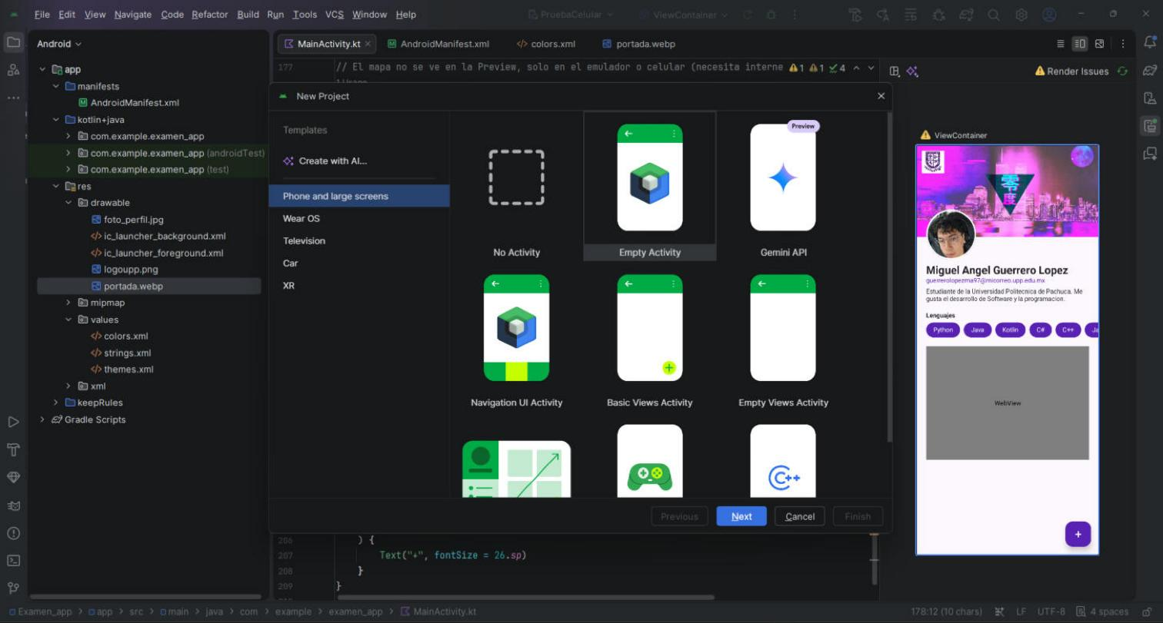
Ilustración 1: Creación del proyecto Examen_app en Android Studio.
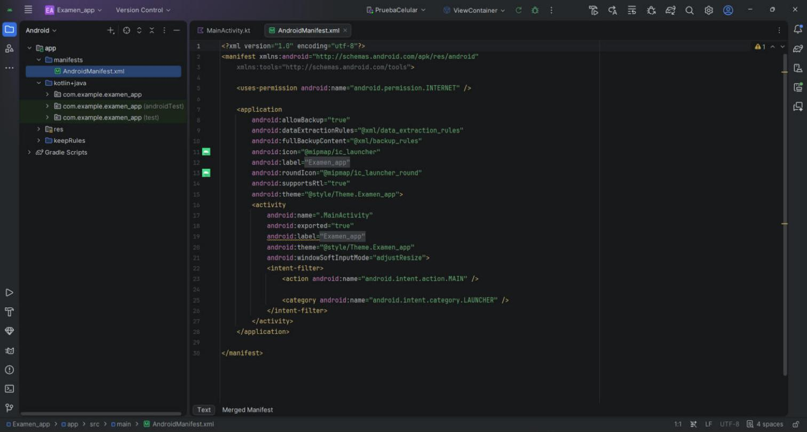
Ilustración 2: Estructura del proyecto Examen_app y permiso de internet declarado en el manifiesto.

3.2 Definición de los recursos de color e imagen
Antes de escribir componibles se prepararon los recursos. Al archivo de colores se le añadieron las entradas correspondientes al color institucional y al fondo claro de la pantalla, de modo que la paleta quedara concentrada en un único punto y pudiera modificarse sin recorrer el código fuente.
Al directorio de recursos gráficos se incorporaron la imagen de portada, la fotografía de perfil y el logotipo de la universidad. Las tres se declaran una sola vez y se recuperan desde los componibles mediante la función de acceso a recursos, en lugar de escribir rutas o valores literales dentro del código.
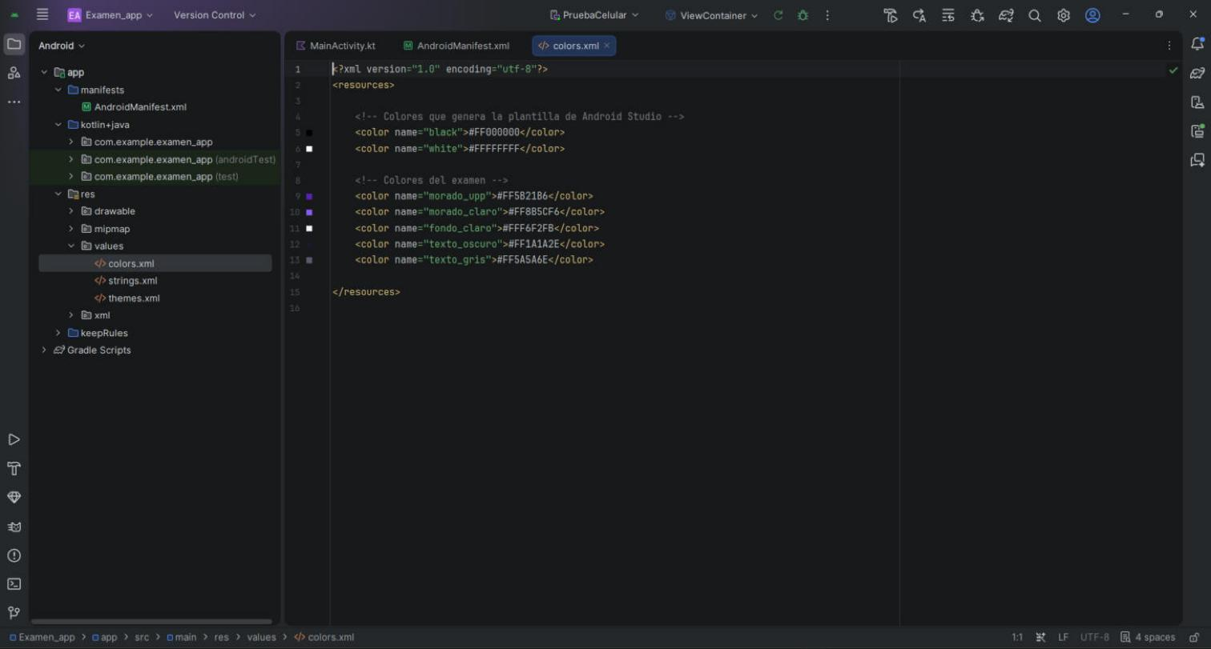
Ilustración 3: Archivo de recursos de color con las entradas añadidas para el examen.
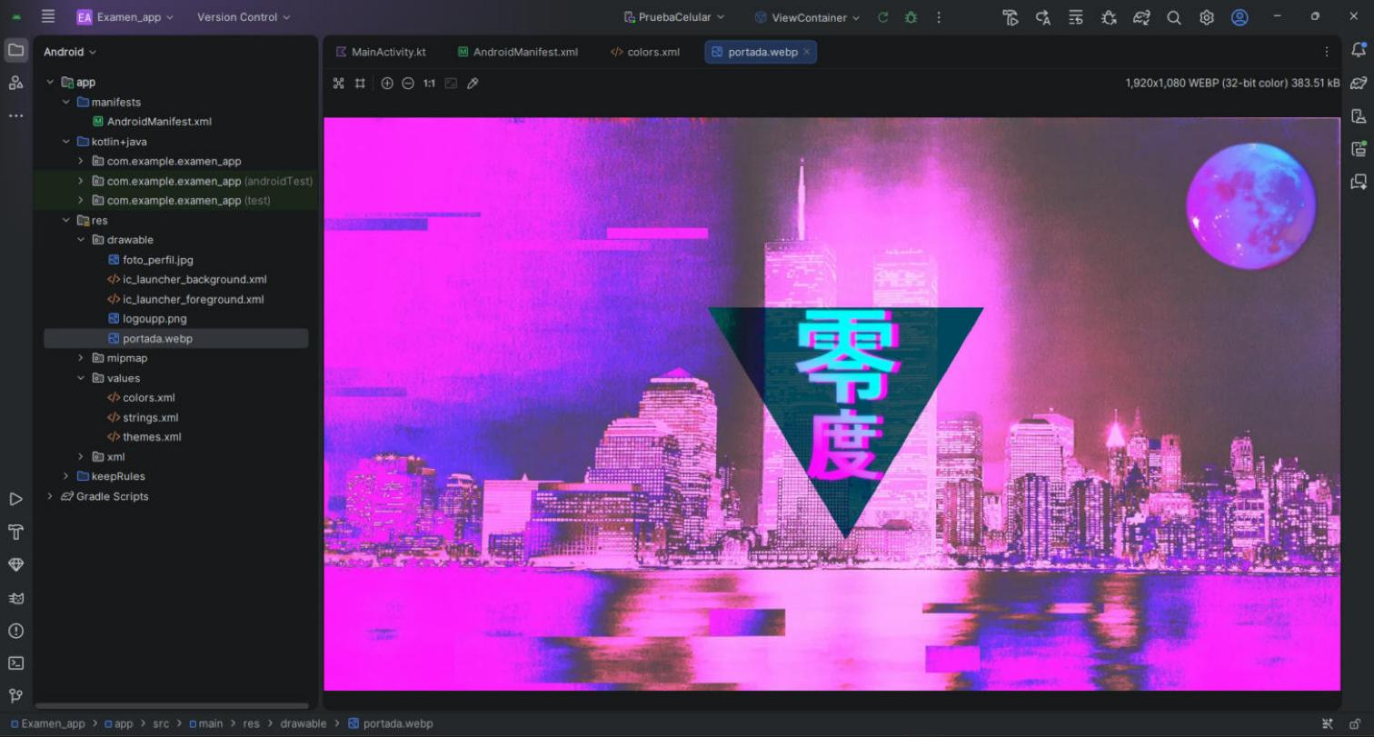
Ilustración 4: Imágenes de portada y de perfil incorporadas al directorio de recursos.

3.3 Construcción de la portada
La portada se construyó dentro de la función Content, en un Box que contiene, en este orden, la imagen de fondo de 200 dp de alto, el logotipo de la universidad y la fotografía de perfil. El orden de declaración determina qué queda encima de qué.
A la imagen se le indicó que llenara todo el ancho recortando el excedente, de modo que conserve sus proporciones sin deformarse con independencia del tamaño del archivo original. El logotipo se colocó en la esquina superior izquierda, con un relleno de 10 dp y un fondo blanco circular para que se distinga sobre cualquier imagen.
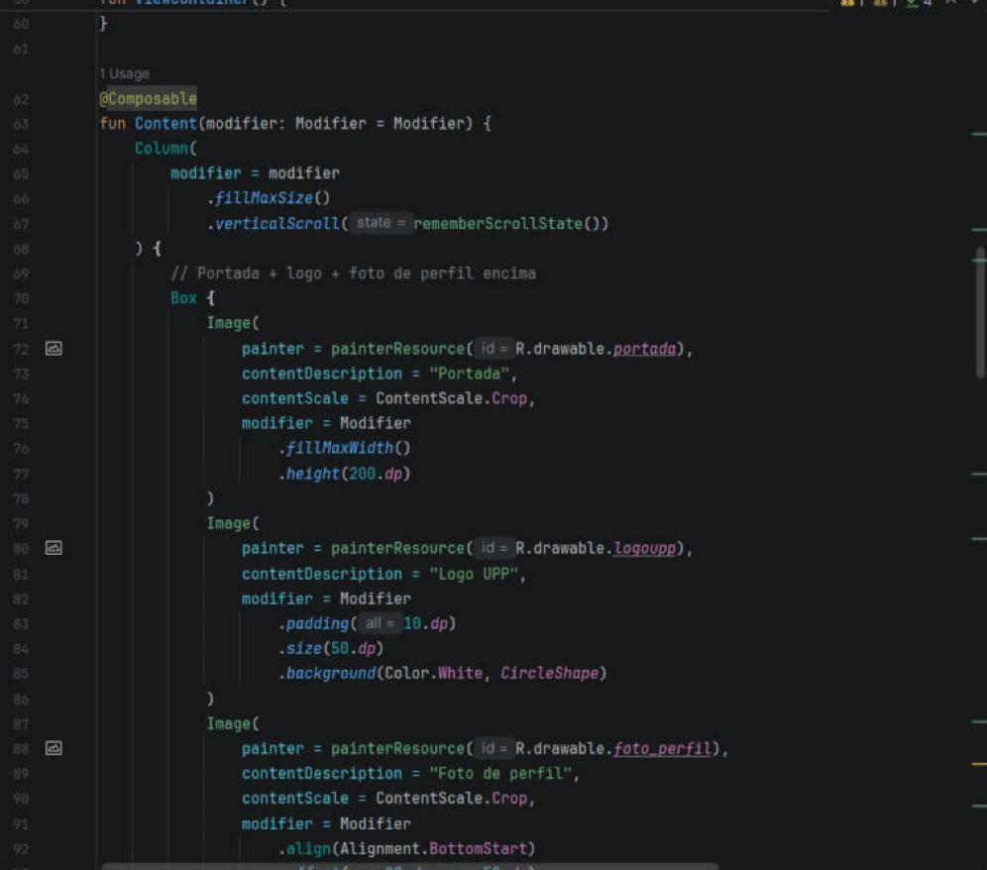
Ilustración 5: Código de la función componible que construye la portada.
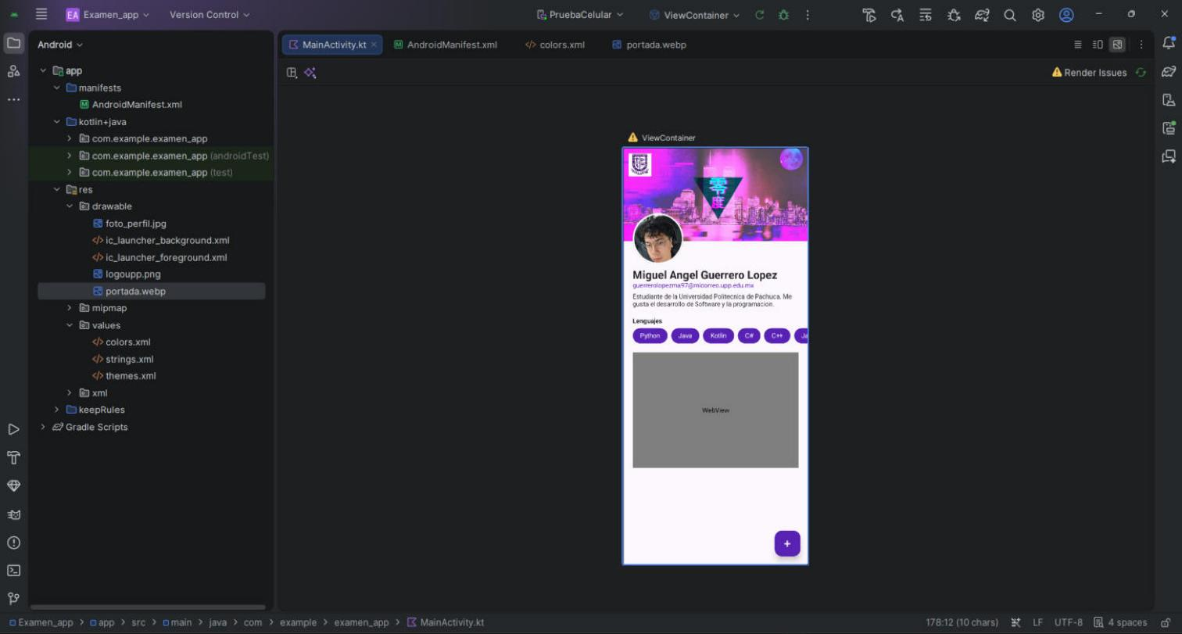
Ilustración 6: Vista previa de la portada con sus elementos flotantes.

3.4 Superposición de la fotografía de perfil
La fotografía de perfil se declaró como el tercer elemento del mismo Box. La imagen se recortó a una forma circular de 110 dp y se le añadió un borde blanco de 3 dp que la separa visualmente de la portada.
La superposición se resolvió con alineación y desplazamiento: la fotografía se alineó al borde inferior inicial del Box y se desplazó 20 dp a la derecha y 50 dp hacia abajo mediante el modificador offset. Como el desplazamiento no reserva espacio, inmediatamente después del Box se introdujo un espacio vertical de 60 dp para que el texto del perfil no quedara dibujado debajo de la fotografía.
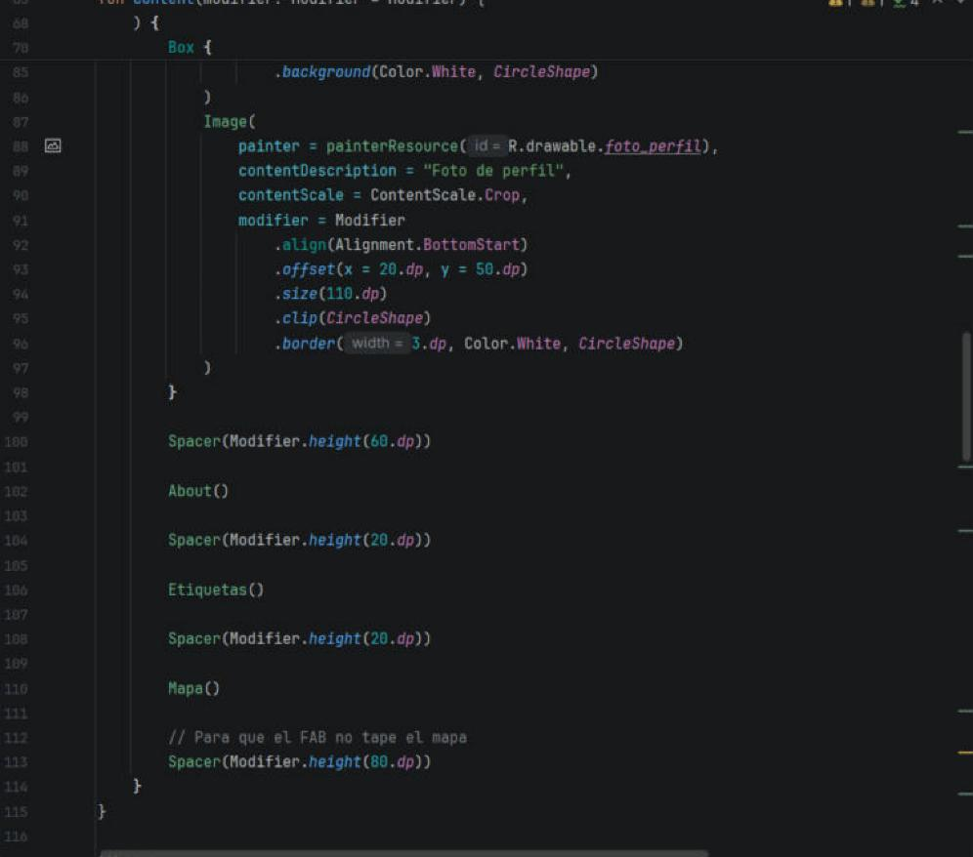
Ilustración 7: Código de la fotografía de perfil circular y de su superposición sobre la portada.

3.5 Bloque de nombre, correo y descripción
El bloque de información se construyó con una Column de textos diferenciados por tamaño, grosor y color. La jerarquía tipográfica es la que comunica la importancia relativa de cada dato: el nombre con el mayor tamaño y en negrita, el correo en el color institucional y la descripción en el tamaño del cuerpo de texto.
Se evitó deliberadamente añadir separadores o marcos a este bloque. El espaciado entre elementos, obtenido con separadores verticales de distinta altura, basta para agrupar la información sin introducir ruido visual.
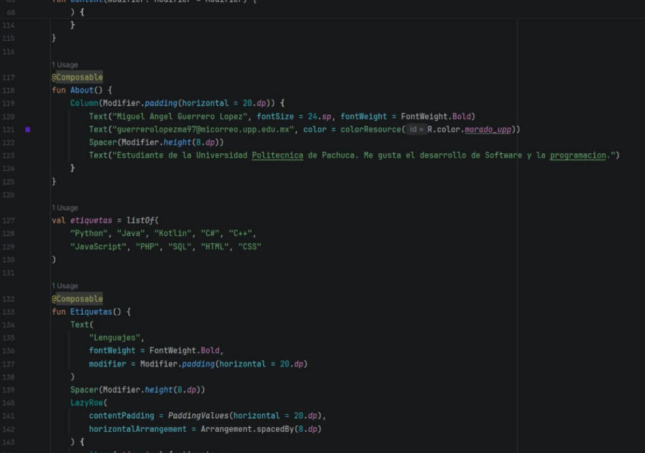
Ilustración 8: Código del bloque de información personal del perfil.

3.6 Las diez etiquetas con desplazamiento horizontal
Las etiquetas se definieron en una lista de cadenas declarada fuera de los componibles, de modo que el contenido quedara separado de su presentación. La función de la sección construye primero el título “Lenguajes” y después la lista horizontal.
Cada etiqueta es un texto blanco con fondo en el color institucional y esquinas completamente redondeadas, lo que le da forma de píldora, y un relleno interno que separa el borde del texto. El relleno del contenido se aplicó a la lista completa y no a cada elemento, de modo que la primera y la última etiqueta respeten el margen de la pantalla mientras el resto conserva una separación uniforme de 8 dp.
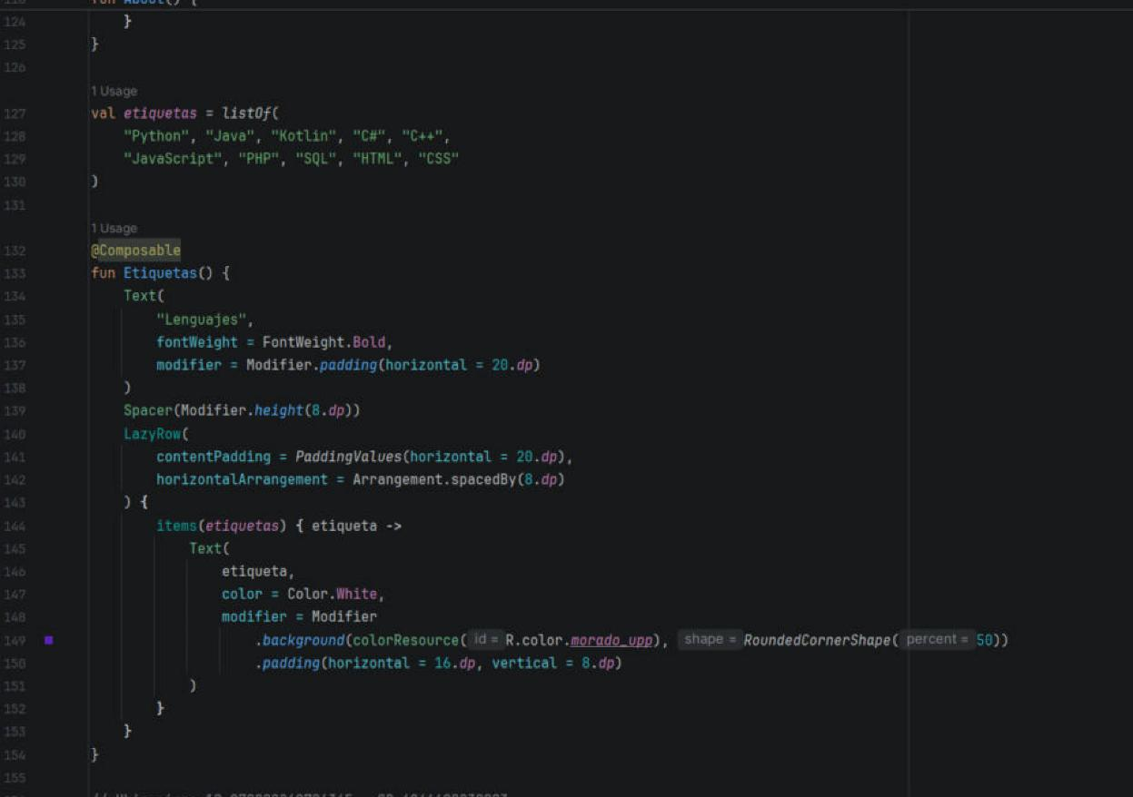
Ilustración 9: Código de la sección de etiquetas con desplazamiento horizontal.
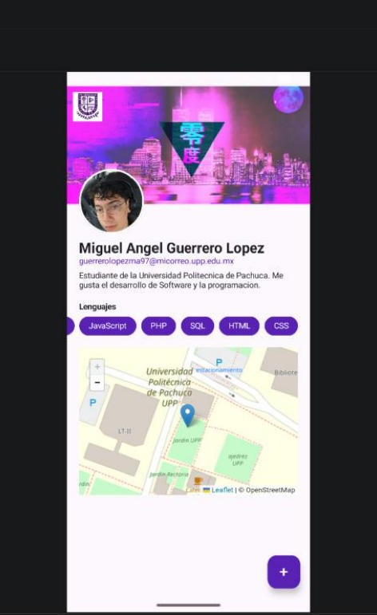
Ilustración 10: Etiquetas desplazadas horizontalmente en el dispositivo.

3.7 Integración del mapa
El mapa se resolvió mediante el componible de interoperabilidad que aloja una vista web dentro del árbol de composición. A esa vista se le entrega una cadena de HTML, guardada en la constante mapaHtml, que carga la biblioteca de mapas, la capa de mosaicos abiertos y un marcador en las coordenadas 19.979820869796345, -98.6846698039993.
La vista web se creó con JavaScript activado, que la biblioteca necesita para dibujar el mapa, y con dibujo por software, porque el dibujo por hardware dejaba la pantalla en blanco en el emulador. El componible ocupa todo el ancho con un margen horizontal de 20 dp y una altura fija de 250 dp, la misma que se indica al mapa dentro del HTML.
El único requisito externo es el permiso de acceso a internet declarado en el manifiesto. No hay clave que generar, consola que configurar ni cuenta que asociar, lo que constituye la diferencia práctica más relevante respecto de la alternativa comercial.
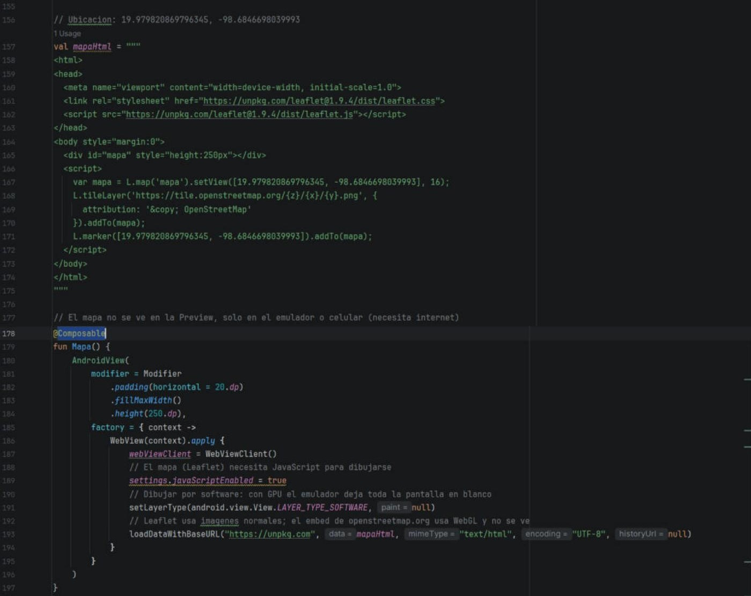
Ilustración 11: Código del mapa integrado mediante interoperabilidad con una vista web.

Ilustración 12: Mapa en ejecución con el marcador sobre la Universidad Politécnica de Pachuca.

3.8 Desplazamiento vertical y contenedor general
Con todas las secciones terminadas se compuso el cuerpo de la pantalla: una Column con desplazamiento vertical que invoca, en orden, la portada con la fotografía superpuesta, el bloque de información, las etiquetas y el mapa, con separadores entre ellos y un espacio final que impide que el botón de acción flotante tape el mapa.
Ese cuerpo se entregó a la ranura de contenido de un Scaffold, que aporta la estructura de la pantalla y ancla el botón de acción flotante en el extremo inferior. El relleno que el contenedor entrega a la ranura se aplicó al modificador de la Column, de modo que el contenido respete el espacio de las barras.
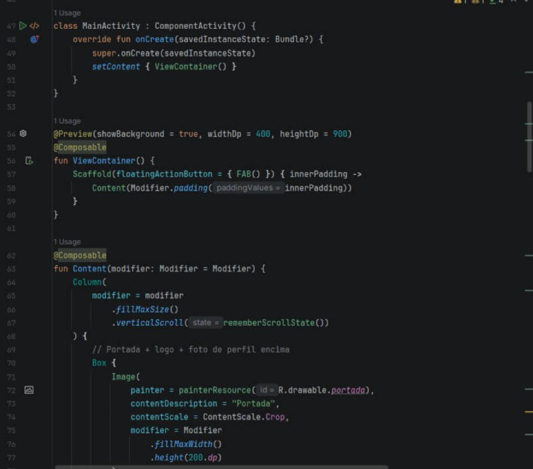
Ilustración 13: Contenedor de la pantalla con el Scaffold, el contenido y el botón de acción flotante.

3.9 Compilación, instalación y verificación
Se sincronizó el proyecto y se verificó que la compilación concluyera sin errores. Los fallos más probables en esta etapa son la ausencia de los colores o de las imágenes declarados en los recursos, la falta del permiso de internet, que deja el mapa en blanco sin mensaje alguno, y la omisión de las importaciones que el entorno de desarrollo no agrega de forma automática.
La verificación en el dispositivo permitió comprobar el comportamiento que la vista previa no puede evaluar: la carga del mapa, el desplazamiento horizontal de las etiquetas, el desplazamiento vertical de la pantalla completa y la respuesta al toque sobre el botón de acción flotante.
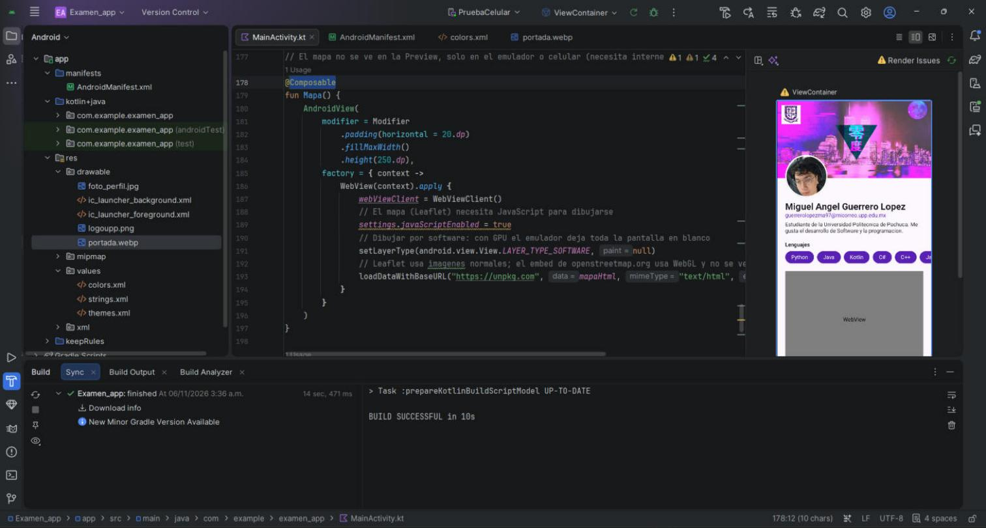
Ilustración 14: Sincronización de Gradle finalizada correctamente.
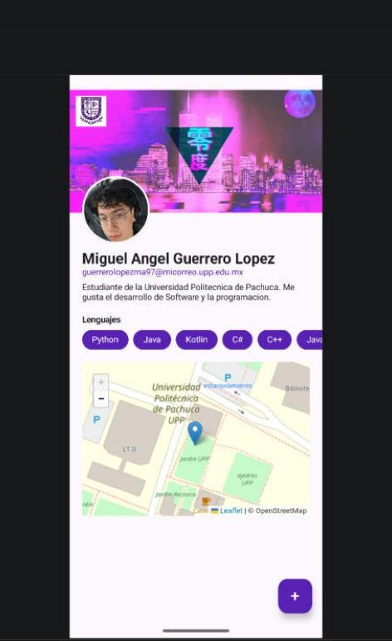
Ilustración 15: Pantalla de perfil en ejecución en el dispositivo.
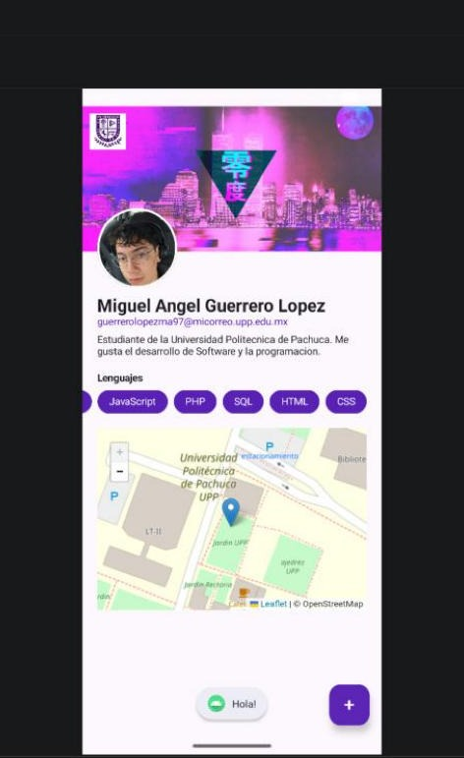
Ilustración 16: Mensaje emergente mostrado al pulsar el botón de acción flotante.

3.10 Análisis de resultados
El hallazgo principal del examen es que la aparente complejidad de la pantalla se descompone en decisiones muy simples una vez que se identifica el eje en que debe ordenarse cada grupo de elementos. Toda la superposición de la pantalla se resuelve con dos usos del mismo contenedor, y todo el desplazamiento con dos modificadores que actúan en ejes distintos.
El segundo hallazgo concierne al desplazamiento anidado. La intuición inicial sugería que una lista horizontal dentro de un contenedor desplazable en vertical provocaría un conflicto, y no fue así. El conflicto habría aparecido de haber elegido una lista perezosa vertical como contenedor general, lo que confirma que la regla relevante no es la anidación en sí, sino la coincidencia de ejes.
El tercer hallazgo es de orden práctico y se refiere al mapa. Sustituir el proveedor comercial por una biblioteca libre sobre datos abiertos eliminó por completo la configuración externa del proyecto. El costo de esa decisión es que el mapa se dibuja dentro de una vista web y no como un componente nativo, con un ligero retraso en la primera carga; a cambio, el proyecto compila y funciona en cualquier equipo sin preparación previa.
Conviene señalar, por último, una limitación del enfoque elegido. Al residir el mapa en una vista web, la comunicación entre el mapa y el resto de la interfaz no es inmediata: reaccionar en Compose a un toque sobre el marcador exigiría establecer un puente explícito entre ambos mundos. Para el alcance de este examen, que solo requiere mostrar la ubicación, esa limitación no tiene consecuencias.
Tabla 5: Comparación entre resolver la pantalla a mano y resolverla con los componibles elegidos.
Aspecto | Enfoque alternativo | Enfoque empleado
Superposición de la foto | Márgenes negativos y desactivación del recorte | Box con alineación y desplazamiento
Etiquetas | Fila ordinaria con desplazamiento horizontal manual | LazyRow que compone solo lo visible
Mapa | Proveedor comercial con clave y facturación | Biblioteca libre sobre datos abiertos
Configuración del proyecto | Consola externa, clave y huella del certificado | Un permiso en el manifiesto
Portabilidad | Requiere reconfigurar la clave en cada equipo | Compila sin preparación previa

Tabla 6: Relación entre los objetivos específicos y la evidencia que los respalda.
Objetivo específico | Evidencia | Estado
Crear y configurar el proyecto Examen_app | Apartado 3.1 | Cumplido
Definir los recursos de color e imagen | Apartado 3.2 | Cumplido
Construir la portada con elementos flotantes | Apartado 3.3 | Cumplido
Superponer la fotografía de perfil | Apartado 3.4 | Cumplido
Componer el bloque de información personal | Apartado 3.5 | Cumplido
Implementar diez etiquetas con desplazamiento horizontal | Apartado 3.6 | Cumplido
Integrar el mapa sin claves de servicio | Apartado 3.7 | Cumplido
Habilitar el desplazamiento vertical sin conflictos | Apartados 3.8 y 3.10 | Cumplido
Conservar el botón de acción flotante | Apartado 3.8 | Cumplido

4. Conclusiones
El examen permitió construir, en el proyecto Examen_app, una pantalla de perfil completa en Jetpack Compose y documentar las técnicas de composición que la hacen posible. El ejercicio confirmó que una interfaz de apariencia compleja no exige componentes especializados, sino la elección correcta del contenedor para cada grupo de elementos: vertical para las secciones, horizontal para las etiquetas y de apilamiento para todo lo que debe superponerse.
Se verificó además que el desplazamiento anidado no es problemático mientras los ejes no coincidan, y que el conflicto que suele temerse proviene en realidad de anidar dos contenedores desplazables en la misma dirección. Comprender esa distinción evita la solución incorrecta de fijar alturas arbitrarias para esquivar el error.
La decisión de resolver el mapa con herramientas libres resultó acertada para el contexto escolar. Eliminó la configuración externa que suele impedir que un proyecto compile en un equipo distinto del original, al costo de alojar el mapa en una vista web en lugar de un componente nativo.
Como limitación, la pantalla es estática: los datos del perfil están escritos directamente en el código y las etiquetas provienen de una lista fija. La continuación natural de este trabajo consiste en alimentar la pantalla desde una fuente de datos, extraer el estado a una capa independiente y añadir la navegación hacia una pantalla de detalle.

5. Referencias
Android Developers. (s.f.). Box, Column y Row en Compose. Google. Recuperado el 6 de noviembre de 2026 de https://developer.android.com/develop/ui/compose/layouts/basics
Android Developers. (s.f.). Listas y cuadrículas. Google. Recuperado el 6 de noviembre de 2026 de https://developer.android.com/develop/ui/compose/lists
Android Developers. (s.f.). Compatibilidad con el desplazamiento. Google. Recuperado el 6 de noviembre de 2026 de https://developer.android.com/develop/ui/compose/touch-input/pointer-input/scroll
Android Developers. (s.f.). Modificadores de Compose. Google. Recuperado el 6 de noviembre de 2026 de https://developer.android.com/develop/ui/compose/modifiers
Android Developers. (s.f.). Interoperabilidad con vistas en Compose. Google. Recuperado el 6 de noviembre de 2026 de https://developer.android.com/develop/ui/compose/migrate/interoperability-apis
Android Developers. (s.f.). Scaffold. Google. Recuperado el 6 de noviembre de 2026 de https://developer.android.com/develop/ui/compose/components/scaffold
Google. (s.f.). Material Design 3. Recuperado el 6 de noviembre de 2026 de https://m3.material.io/
Leaflet. (s.f.). Leaflet: an open-source JavaScript library for mobile-friendly interactive maps. Recuperado el 6 de noviembre de 2026 de https://leafletjs.com/
OpenStreetMap Foundation. (s.f.). Tile Usage Policy. Recuperado el 6 de noviembre de 2026 de https://operations.osmfoundation.org/policies/tiles/
Programación by AristiDevs. (2021). Curso Jetpack Compose desde cero [Lista de reproducción]. YouTube. Recuperado el 6 de noviembre de 2026 de https://www.youtube.com/@AristiDevs

6. Anexos

Anexo A. Código fuente
Link del código en GitHub: [COMPLETA: URL de tu repositorio]

Anexo B. Configuración necesaria del proyecto
Tabla 7: Configuración añadida al proyecto para esta pantalla.
Archivo | Contenido añadido
AndroidManifest.xml | Permiso INTERNET, declarado antes de la etiqueta de aplicación
res/values/colors.xml | Colores morado_upp, morado_claro, fondo_claro, texto_oscuro y texto_gris
res/drawable/ | Imágenes portada.webp, foto_perfil.jpg y logoupp.png
build.gradle.kts (app) | Sin dependencias adicionales en la alternativa elegida
Paquete del proyecto | com.example.examen_app

Anexo C. Glosario de términos técnicos
Tabla 8: Glosario de términos técnicos empleados en el reporte.
Término | Significado
Box | Contenedor que apila a sus hijos uno sobre otro; el último declarado queda al frente.
offset | Modificador que desplaza visualmente un componible sin alterar el espacio que ocupa.
clip | Modificador que recorta un componible a una forma determinada.
ContentScale | Parámetro que decide cómo se ajusta una imagen al espacio disponible.
verticalScroll | Modificador que vuelve desplazable en vertical a un contenedor no perezoso.
LazyRow | Lista horizontal que compone únicamente los elementos visibles y los reutiliza.
AndroidView | Componible que inserta una vista del sistema tradicional dentro de Compose.
WebView | Vista del sistema Android capaz de mostrar contenido web.
Leaflet | Biblioteca libre de JavaScript para mapas interactivos, sin clave de acceso.
OpenStreetMap | Proyecto cartográfico colaborativo de datos abiertos.
Mosaico (tile) | Imagen cuadrada que representa un fragmento del mapa en un nivel de acercamiento.
Scaffold | Componible que aporta la estructura básica de una pantalla según Material Design.

